Тема 14 Інформаційно-аналітичне забезпечення стратегічного управління
1. Сутність стратегічної інформації
- Інформаційна система стратегічного управління
- Групування факторів конкурентоздатності підприємства

1. Сутність стратегічної інформації
Стратегічні рішення безпосередньо визначають долю підприємства, впливають на його розвиток і життєздатність. Обгрунтованість рішень, що приймаються, залежить від інформації, на якій вони базуються, а ціна помилок постійно зростає.
Існуючі інформаційні системи надають керівникам підприємств інформацію, що зорієнтована в основному на внутрішнє середовище — технологію, організацію виробництва, фінансово-економічні ретроспективні показники тощо — і характеризує його. Інформація про зовнішнє середовище має фрагментарний, несистемний характер. Немає інформації про економічні тенденції, науково-технічні досягнення, ринки та конкуренцію на них, споживачів та їхні потреби тощо. До того ж бракує соціально-політичної інформації, збиранням і аналізом якої навіть науково-дослідні інститути мало займаються. Усе це призводить до домінування суб’єктивних уявлень про ситуацію на підприємстві та поза ним, що не дає змоги складати обгрунтовані прогнози та приймати стратегічні рішення про пристосування до майбутнього та формування самого майбутнього. Але навіть якщо обсягів необхідної інформації достатньо, це не завжди забезпечує прийняття ефективних рішень. Наявну інформацію можна інтерпретувати по-різному, що залежить від специфіки гіпотези щодо функціонування об’єкта аналізу, методів обробки, перевірки та напрямків використання інформації. Гіпотези, моделі, системи не можуть бути жорстко встановлені, особливо враховуючи уподобання та знання того чи іншого керівника підприємства. Можна стверджувати лише одне: інтерпретація емпіричних даних у складному середовищі — як зовнішньому, так і внутрішньому — потребує підтримки з боку теорії та різних за змістом і призначенням моделей. Висуваючи гіпотези, треба враховувати стратегічні інформаційні потреби підприємства.
Стратегічні інформаційні потреби підприємства охоплюють усе, що може вплинути на довгострокову діяльність підприємства, непередбачені випадковос-ті, пов’язані зі змінами у середовищі (в тому числі з форс-мажорними обстави-нами), навіть інформацію про події, що перебувають за межами безпосередньої діяльності та впливу, але можуть змінити долю підприємства. Стратегічні інформаційні потреби залежать від тих стратегічних цілей, які підприємство ставить перед собою.
У процесі формування стратегії збирають і обробляють певні обсяги інформа-ції, щоб мати змогу відповісти на запитання:
які можливості надає та чому привертає певна сфера діяльності конкретне підприємство;
як можна використати можливості зовнішнього середовища;
які види конкурентних стратегій доцільно використовувати в конкретній галузі;
в який спосіб визначається та за допомогою чого займає певне місце підприємс-тво у цій галузі, що є його ключовими факторами успіху, тощо.
Оцінка зовнішнього середовища, галузі та конкуренції зумовлює необхідність на основі аналізу та обгрунтованого прогнозування прийняти рішення щодо якнайкращого пристосування до нього, участі (або ні) підприємства в процесах, які зумовлюють особливості функціонування галузі (постачанні, збуті, системі фінансування, державного регулювання тощо). Тут значення мають не обсяг, а цільова спрямованість, об’єктивність і можливість своєчасного одержання необхідної інформації.
Стратегічна діяльність потребує надійного інформаційного забезпечення у вигляді баз стратегічних даних, допущень і прогнозів. Створення такого забез-печення — це не лише нагромадження інфо-рмації та її обробка.
База стратегічних даних (БСД) — це стислий системний опис найсуттєвіших стратегічних елементів, що належать до зовнішнього середовища підприємства; вона (БСД) використовується для оцінки поточного становища, застосовується для визначення прояву процесів у майбутньому та для прийняття стратегічних рішень.
У БСД міститься інформація про вплив окремих складових і чинників процесу стратегічного аналізу та управління на формуван-ня стратегічних альтернатив, а також інформація, що дозволяє обирати ті або інші рішення з визначених аль-тернативних варіантів, тобто БСД може трактуватись як підсистема підтримки управлінських рішень.
БСД формується за допомогою цільових підборок інформації, що надходить з багатьох джерел (рис. 5.31) і являє собою по суті процес перетворення сукуп-ності даних у стратегічну інформацію на основі їхньої аналітичної обробки з орієнтацією на конкретне використання в процесі встановлення та на реаліза-цію стратегічних планів, проектів і програм.
БСД підприємства може мати досить складну структуру, тобто складатися з таких підсистем: БСД про сильні та слабкі сторони підприємства; БСД про загрози та можливості (з оцінкою рівня ризику), що існують у зовнішньому середовищі; БСД про рівень конкуренції та критерії конкурентоспроможності в галузі; БСД про стан економіки взагалі; БСД про ситуацію на суміжних ринках тощо.
Допущення та прогнози дають змогу сконцентрувати увагу на найсуттєвіших факторах, які впливають на ситуацію та розвиток її в найімовірнішому напрям-ку. Допущення дозволяють дещо «стиснути» інформацію, ввести якісні оцінки у міркування про майбутній розвиток подій. Прогнози більш орієнтовані на кількісні показники і надають майбутньому більш чітко виражені риси.
БСД, добре сформовані та постійно поновлювані, є основою для стратегіч-ного планування та управління. У табл. 5.6 наведено загальну схему виникнення інформації, формування БСД і використання окремих складових БСД на різних етапах стратегічного планування. БСД можуть мати вигляд картотек, структурованих у певні розділи (табл. 5.7).
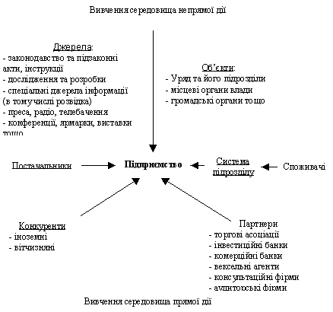
Рис.5.31. Джерела та об’єкти аналізу для отримання інформації
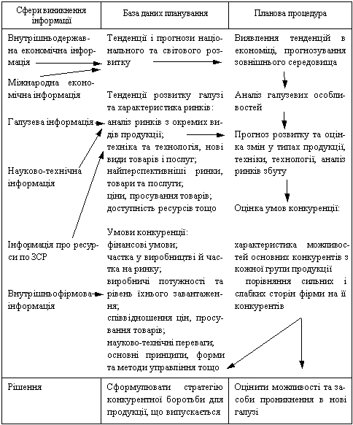
Таблиця 5.7
ПРИКЛАД КАРТОТЕКИ СТРАТЕГІЧНОЇ ІНФОРМАЦІЇ ФІРМИ-ВИРОБНИКА СПОРТИВНОГО ОДЯГУ
Назва розділу | Причини введення розділу
Тенденції по країнах — потенційних імпортерах | Розвиток економіки, насамперед у багатих країнах, оскільки якісний спортивний одяг відносно дорогий, а спорт розвивається найчастіше у багатих країнах;  розвиток окремих видів діяльності та спорту (аеробіка, індивідуальні чи колективні види спорту: які саме?);  наявність спортивних споруд (корти, палаци спорту та ін.);  динаміка моди: можливість використання спортивного одягу як повсякденного
Технології | Сировина та нові матеріали (високотехнологічні та екологічні тканини, синтетичні матеріали, пластмаси з якостями натуральних речовин і т. ін.);  виробничі технології (застосування АСУП, технологій розкрою (водою, плазмою), пошиву (клеєння, зварювання і т.ін.)
Диверсифікація | Розвиток виготовлення спецодягу для пожежників, для роботи з хімічними речовинами (промисловість, армія), для АЕС, для авіації, космонавтики
Партнери (в тому числі акціонери) | Економічне та соціальне становище;  тенденції до об’єднання з іншими фірмами (для організацій);  бюджет НДПКР і його розподіл;  кадрові зміни
Конкуренти (в тому числі потенційні) | Виробники сировини, обладнання, готового одягу (постійно поновлювальний перелік);  торговий оборот (оцінка здатності до проникнення на новий ринок);  кадрові зміни в керівництві (наприклад, наймання на роботу для фірми, що виготовляє жіночий одяг, спеціалістів-спортсменів та тренерів);  поглинання, об’єднання з іншими організаціями

2. Інформаційна система стратегічного управління
Управлінська діяльність — це діяльність, орієнтована на використання інформації (збирання, обробку, зберігання, передачу), тобто пов’язана з великою кількістю рутинної роботи, яка іноді заважає творчому веденню справи.Кількі-сть інформації та складність проблем, пов’язаних з координацією діяльності, зростає зі збільшенням розмірів організації. Планова та контрольно-облікова діяльність, які відіграють визначальну роль у полегшенні керівництва, потребують своєчасної, конкретної та точної інформації, витрати на отримання якої ефективні стосовно одержаних результатів.
Досвід підприємств, що вміють добре організовувати інформаційне обслуговування робітників апарату управління, показує, що багато проблем можна вирішити, якщо БСД формувати одночасно з розробкою та використан-ням інформаційно-управлінських систем (ІУС) різного типу.
ІУС дає змогу:
нагромаджувати інформацію про минуле й сучасне;
складати прогнози розвитку подій;
мати уявлення про реальні справи на підприємстві в конкретний відрізок часу;
відслідковувати події в зовнішньому середовищі.
ІУС у стратегічному управлінні може мати дворівневу ієрархічну структуру.
I рівень — підсистема стратегічної та прогнозної інформації, яка використовує текстову та кількісну інформацію, що надходить з усіх доступних підприємству джерел, у тому числі від консультантів, експертів і фірм, що професійно займаються збиранням, обробкою та продажем спеціалізованої інформації.
ІІ рівень — підсистема тактичної та оперативної інформації, що використовує дані аналізу господарської діяльності підприємства, а також інформацію, отриману під час контактів співробітників з ко-легами на конференціях, ярмарках, виставках.
У процесі гармонізації діяльності цих двох рівнів виникають досить великі проблеми, пов’язані з можливостями отримання «непрофільної», зайвої й навіть шкідливої інформації різними користу-вачами. На вітчизняних підприємствах домінує ІІ рівень, що проявляється в нерозвиненості стратегічного управління взагалі. Вузько професійні інтереси окремих груп працівників заважають фор-муванню цілісних БСД. Якщо І рівень переважатиме ІІ, інформація може бути неприйнятною для повсякденного керівництва та розв’язання поточних проблем.
З метою координації діяльності підсистем обох рівнів розрізняють централі-зований та децентралізований підхід.
Централізована система передбачає відповідність вищих рівнів ОСУ І рівню ІУС, дані з ІІ рівня передаються у централізовані орга-ни для прийняття рішень. Переваги централізованих ІУС: координація зусиль та економія на масштабах1; можливість аналізувати та порівнювати стратегічну та поточну інформацію. Недоліки такого підходу зумовлені тим, що багатопрофільність інформаційних потреб поліпродуктових фірм і пов’язані з цим витрати можуть переважати ефект масштабу. Централізована ІУС створює також умови, за яких інформація перетворюється на важіль адміністративного впливу, а децентралізовані управ-лінсько-виробничі ланки для збільшення своєї власної свободи починають приховувати невигідну для них інформацію.
Децентралізована система зорієнтована на збирання, обробку і використання стратегічної інформації децентралізованими підрозділами (наприклад, СГЦ або дивізіоном), тобто на створення власної системи, де представлено обидва рівні. Переваги такої системи: від-повідність стратегічних інформаційних потреб інформації, яка використовується в ній; інформаційні потоки та керування ними спрощено. Недоліки децентралізованої системи: збільшення витрат на підтрим-ку функціонування такої системи за рахунок дублювання робіт; необхідність виконання роботи у повному обсязі (збирання, обробка, розповсюдження, зберігання) та утримання персоналу необхідної кваліфікації та технічних засобів. Децентралізована система створює умови для підвищення конкуренції між підрозділами, виникнення «комерційних таємниць» усередині великої системи, заблоковування обміну інформацією.
Можна зробити загальний висновок про те, що не існує ідеальних ІУС і кожне підприємство має самостійно приймати рішення відносно її форми.
У межах ІУС можна досягти найбільшого поєднання контролю, координації, обліку та аналізу діяльності підприємства. Це важливо, оскільки в ході виконання робіт за стратегічними планами та програмами треба встановлювати та контролювати конкретні терміни стосовно всіх робіт, які виконують усі учасники програм і планів, постійно вирішувати питання щодо перерозподілу ресурсів, кооперації та взаємодії між окремими виконавцями і завданнями, а також щодо оцінки результатів ефективності прийнятих рішень. Усе це знахо-дить відображення у роботах по координації окремих видів діяльності з метою вчасного і якісного досягнення цілей. Контроль реалізується за допомогою обліку. На основі результатів, отриманих за допомогою обліку, можна приймати рішення про характер і напрямки змін, що здійснюються на підприємстві, від якості обліку за-лежить якість прийнятих рішень та ефективність функціону-вання підприємства взагалі.
В умовах використання стратегічного управління зростають вимоги до організації обліку, який має бути: цілеспрямованим, систематичним, цілісним, всебічним, оперативним та оптимальним. У стратегічному управлінні та контролі використовуються дані оперативно-технічного, бухгалтерського та статистичного обліку. Коли облік перетвориться на той, що дає не лише фактичні, а й прогнозні, очікувані результати, стратегічне управління матиме те інформаційне підгрунтя, яке дасть змогу проводити зміни на підприємстві в найбільш раціональному режимі з використанням надійних матеріалів.
Для забезпечення такої вимоги велике значення мають переваги, які надаються системою ІУС. Головне призначення ІУС — надати потрібну інформацію працівникам у необхідний термін. Запровадження комп’ютерів і комп’ютерних технологій полегшує створення ІУС, але завданням керівників підприємства, навіть в умовах діючої ІУС, є постійне вдосконалення планово-контрольних підсистем у напрямку адекватного відображення процесів управління і приве-дення її в стан, який відповідав би інформаційним потребам корис-тувачів. Це підвищує значення навчання керівників і фахівців апара-ту управління не тільки методам користування ЕОМ, а й постановці задач для розробки оригінального програмного забезпечення, що відбивало б специфіку діяльності кожного підприємства.

